8
Zásahy státu do cen
8.1
CENOVÝ STROP (MAXIMÁLNÍ CENA)
V této kapitole si ukážeme, jak mohou intervence státu do tvorby cen ovlivnit tržní rovnováhu a ceny.
Jedním druhem zásahu státu do cenového systému je stanovování cenových stropů, neboli maximálních cen. Znamená to, že prodávající nesmí požadovat cenu vyšší, než je státem stanovený cenový strop. Ten se stává maximální cenou.
Napadne nás, proč to stát dělá? Cenovým stropem chtějí politikové pomoci spotřebitelům, chránit je před vysokými cenami některých statků - zejména takových, které uspokojují základní potřeby. Ale podívejme se, zda cenové stropy spotřebitelům skutečně pomáhají.
Maximální jízdné
Vláda dříve stanovovala cenový strop na jízdné v autobusové dopravě, protože chtěla lidem zajistit cenovou dostupnost této dopravy. Podívejme se na důsledky cenového stropu.
Platí-li cenový strop, dopravci nesmějí požadovat vyšší jízdné, než kolik činí strop. Díky cenovému stropu se mohou některé autobusové spoje stát přetíženými. Je-li jízdné nízké, budou někteří lidé jezdit autobusem, i když pro ně jízdy nejsou až tak naléhavé. Paní Nováková by nemusela jezdit do města na nákupy pětkrát týdně, ale když je levný autobus? Novák junior má dobré nohy a mohl by jít dva kilometry na vlak - ale proč ztrácet čas, když je levný autobus?
Nyní si představte, že váš strýc je nemocný a musí naléhavě k lékaři. Přichází však pozdě - autobus je nacpaný k prasknutí. Paní Nováková a mladý Novák byli čilejší a postavili se do fronty na autobus dřív. Váš strýc by rád zaplatil vyšší jízdné, jen kdyby se dostal do autobusu, ale to nejde - platí cenový strop. A tak mu nezbývá, než jít dva kilometry na vlak.
Cenový strop (maximální cena)
Lidé si někdy myslí, že cenové stropy pouze „odčerpají" výrobcům jejich zisky a „věnují" je spotřebitelům v podobě nižší ceny. Jenže majitelé autobusů dosahují dlouhodobě pouze nulového ekonomického zisku. Pokud cenový strop sníží jejich příjmy pod náklady, jsou nuceni zrušit některé autobusové spoje. Pokračujme v našem příkladu.
Některé málo vytížené spoje se díky cenovému stropu stávají pro autobusové dopravce ztrátovými, a ti je proto zruší. Představte si, že vaše teta dojíždí z malé obce do zaměstnání do blízkého města. Poté, co vstoupil v platnost cenový strop, zrušil dopravce do její obce všechny spoje, neboť tam jezdí velmi málo lidí a při cenovém stropu by měl ztrátu. Vaše teta by ráda zaplatila vyšší jízdné, ale to nejde - platí cenový strop. A tak jí nezbývá než dát v práci výpověď.
Jak vidíte, nemusí být cenový strop vždy k prospěchu spotřebitelů. Nebo alespoň ne všech. Na obrázku 8 - 1 vidíte, že rovnovážné jízdné by bylo 16 Kč, ale stát stanovil cenový strop 12 Kč. Proto vzniká na trhu autobusové dopravy nerovnováha - nedostatek. Při ceně 12 Kč chtějí jezdit autobusem i lidé, kteří by při ceně 16 Kč nejezdili (jako například paní Nováková a mladý Novák z našeho příkladu). A zároveň při ceně 12 Kč zruší dopravci některé spoje, které by při ceně 16 Kč provozovali. Při cenovém stropu bude sice jezdit Q₁ lidí za 12 Kč, ale Q₂ - Q₁ lidí nebude jezdit vůbec, ačkoli by chtěli a ačkoli jsou mezi nimi takoví, kteří by rádi zaplatili i 16 Kč (jako například nemocný strýček nebo teta z malé vísky).
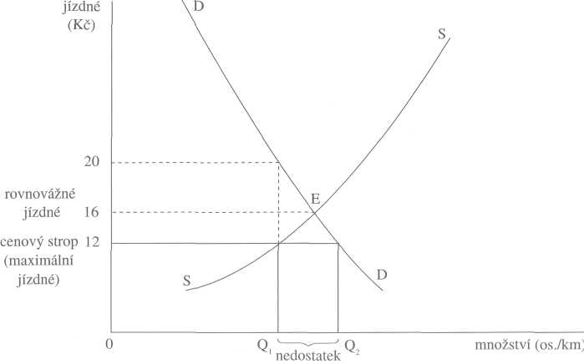
Obr. 8-1 Cenový strop na trhu autobusové dopravy - Rovnovážná cena je 16 Kč. Cenový strop 12 Kč vyvolává na trhu nedostatek v rozsahu Q₂ - Q₁. Prodávané a kupované množství Q₁ není efektivní, protože jeho mezní užitek (20 Kč) je vyšší než jeho mezní náklady (12 Kč).
Zásahy státu do cen
Obrázek zároveň ukazuje, že cenový strop vyvolává neefektivnost. Ta spočívá tom, že rozsah autobusové dopravy je při cenovém stropu menší než optimální: při množství Q₁ je mezní užitek vyšší než mezní náklady. Jestliže by někteří lidé byli ochotni zaplatit vyšší jízdné, než kolik činí cenový strop, je jasné, že jejich mezní užitek z jízdy autobusem je vyšší než 12 Kč.
Cenový strop sice umožňuje spotřebitelům kupovat statek za nižší cenu, ale mnozí nich za to musí zaplatit jinak - mají nepeněžní náklady. Pokračujme v našem příkladu.
Cenový strop a nepeněžní náklady
Paní Hromádková chce jet autobusem za svou rodinou do blízkého města - tato jízda je pro ni velmi naléhavá. Autobus je pro ni jediným dostupným dopravním prostředkem.
Cenový strop však způsobuje, že jsou autobusy přeplněné. Aby měla jistotu, že se do autobusu dostane, musí jít paní Hromádková na autobus se značným časovým předstihem a čeká na zastávce ve frontě. Toto čekání je pro ni nepříjemné, protože už není nejmladší a také má mnoho jiné práce.
Paní Hromádková by byla ochotna zaplatit až 20 Kč, kdyby nemusela čekat ve frontě. To však není možné, protože platí cenový strop 12 Kč. A tak je paní Hromádková nucena jít na autobus o půl hodiny dříve a prostát půlhodinu ve frontě.
Všimněte si: aby mohla jet autobusem, byla by paní Hromádková ochotna bud zaplatit 20 Kč bez čekání, nebo zaplatit 12 Kč a stát půl hodiny ve frontě. To jinými slovy znamená, že oceňuje půlhodinu svého času (který prostojí ve frontě na autobus) na 8 Kč. Tato půlhodina stání ve frontě představuje její nepeněžní náklady.
Obrázek 8-2 ukazuje nepeněžní náklady paní Hromádkové na jízdu autobusem. Dvanáct korun činí peněžní náklady, k tomu je ale nutné přičíst půlhodinové stání ve frontě. Součet jejích peněžních nákladů (12 Kč) a nepeněžních nákladů (půlhodinové stání = 8 Kč) se rovná jejímu meznímu užitku z jízdy (20 Kč).
Je možné, že někteří lidé si takto „vykupují" nižší peněžní náklad (nižší jízdné) ještě vyšším nepeněžním nákladem. Možná, že paní Svobodová oceňuje mezní užitek jízdy na 30 Kč a stojí ve frontě pro jistotu tři čtvrtě hodiny. Pak paní Hromádková fakticky „zaplatí" za jízdu nikoli 12 Kč, nýbrž 20 Kč, a paní Svobodová dokonce 30 Kč.
Kdyby cenový strop neexistoval, zaplatila by každá z nich 16 Kč -jízdné tržní rovnováhy. Paní Hromádková by pak měla „spotřebitelův přebytek" (rozdíl mezi tím, co by byla ochotna zaplatit, a co skutečně zaplatí) 4 Kč a paní Svobodová dokonce 14 Kč. Takto je však jejich „spotřebitelův přebytek" pohlcen jejich nepeněžními náklady.
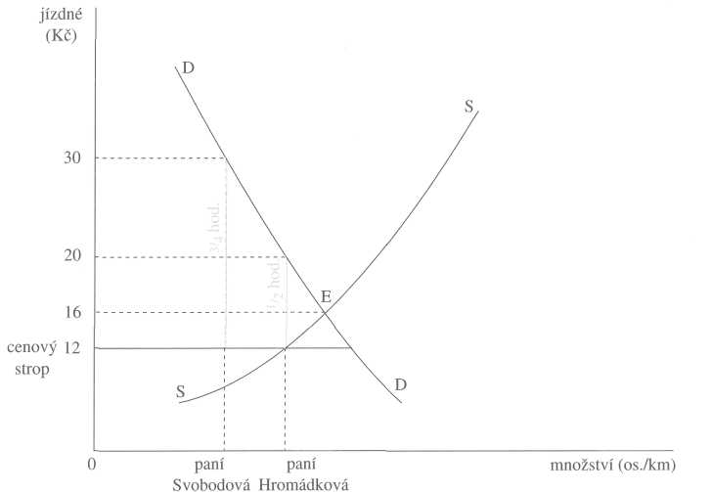
Cenový strop (maximální cena)
Obr. 8-2 Paní Hromádková je ochotna nést nepeněžní náklady, aby se dostala do autobusu. Její náklady pak činí 20 Kč, z čehož 12 Kč je jízdné a osmi korunami oceňuje půlhodinové stání ve frontě.
Aby dostali lidé nedostatkové zboží nebo službu, jsou ochotni nést nepeněžní náklady. Stojí například dlouhé hodiny ve frontách nebo objíždějí jiná města v naději, že tam nedostatkové zboží seženou. Obětují tím mnoho svého času. Ale čas je vzácný a lidé by rádi zaplatili vyšší cenu, kdyby jej mohli ušetřit. Pak můžeme říci, že ztráta času, obětovaného na získání nedostatkového zboží (služby), je nepeněžním nákladem kupujícího. A právě na trzích, kde stát reguluje ceny cenovými stropy, vznikají tyto nepeněžní náklady.
Příklad nám také ukázal, že cenový strop fakticky prodražuje zboží těm spotřebitelům, kteří jej „kupují" zčásti za nepeněžní náklady. Součet jeho peněžních a nepeněžních nákladů může být vyšší než cena tržní rovnováhy, kterou by platil, kdyby cenový strop neexistoval.
Vlády někdy obhajují cenové stropy tím, že některé statky uspokojují nezbytné potřeby, a že by proto měly být každému cenově dostupné. Takto se například odůvodňují cenové stropy na trhu nájemního bydlení. Ale nezbytnost je pojem ošidný. Jak rozhodnout, co je „nezbytné" a co není? Jak velký byt je „nezbytný"? Je „nezbytností" byt v centru velkoměsta?
Podívejme se, jaké bývají důsledky cenového stropu na trhu nájemního bydlení.
Zásahy státu do cen
Maximální nájemné
Stát, veden snahou ochránit nájemníky před vysokým nájemným, stanoví maximální nájemné z metru obytné plochy bytu. Pomůže tím nájemníkům?
Čtyřčlenná rodina Mládkových se tísní v jednopokojovém bytě o 40 čtverečních metrech. Nad nimi bydlí paní Bílková v třípokojovém bytě o velikosti osmdesát metrů. Mládkovi by s ní svůj byt rádi vyměnili, ale paní Bílková nakonec s výměnou nesouhlasí. I za velký byt platí poměrně nízký nájem, a tak v jejím rozhodování nakonec převáží mimopeněžní důvody - ve svém bytě prožila skoro celý život, váží ji k němu vzpomínky z mládí, a kam by dala všechny věci?
Pan Votruba má ve svém domě dva volné byty. Byt v přízemí se rozhodne přeměnit v nebytový prostor a pronajmout jako kadeřnictví. Je to pro něj výhodnější, než jej pronajímat jako byt za nízké nájemné. Byt ve třetím patře chce pan Votruba pronajmout a rozhoduje se mezi dvěma zájemci - rodinou Mládkovou se dvěma dětmi a jinou rodinou bez dětí. Nakonec pronajme byt bezdětné rodině, protože děti dělají hluk a devastují byt. Mládkovi by rádi zaplatili vyšší nájem než ona bezdětná rodina, jen kdyby si mohli Votrubův byt najmout. Jenže platí cenový strop. Možná by se pan Votruba dal přemluvit, kdyby mu nabídli jako odstupné vetší jednorázový obnos (řekněme takových sto tisíc). Jenže Mládkovi žádnou velkou hotovost nemají, a tak se musí vrátit do svého malého bytu.
Jak vidíte, maximální nájemné může lidem způsobit velké problémy. I zde vznikne nerovnováha - nedostatek nájemního bydlení. I zde vzniká neefektivnost. Pro Mládkovy má velký byt jistě větší užitek než pro osamělou paní Bílkovou nebo pro bezdětné manžele, a přesto jej nemohou získat. Kdyby byl cenový strop zrušen a nájemné by vzrostlo, Mládkovi by jej byli ochotni zaplatit, zatímco paní Bílková by si možná spočítala, že jí její sentimentální vzpomínky přicházejí příliš draho, a vyměnila by svůj velký byt za malý. I bezdětní manželé by možná byli ochotní ještě nějaký čas bydlet u rodičů. A kdyby mohl pan Votruba pronajmout svůj přízemní byt za vyšší nájemné, možná by jej neproměňoval v kadeřnickou provozovnu, ale pronajal by jej jako byt.
Trh bydlení v San Franciscu
M. Friedman a G. J. Stigler popisují, jak v roce 1906 postihlo město San Francisco v USA velké zemětřesení a požáry. Byla zničena téměř polovina bytů. Čekali bychom, že následně po těchto tragických událostech budou obyvatelé města trpět nedostatkem bytů. Ale kupodivu se nic takového nestalo. V novinách se dokonce objevovalo více nabídek na ubytování, než kolik bylo poptávek. Došlo ovšem ke značnému zvýšení nájemného. Ale nenastala žádná „bytová krize" ve smyslu nedostatku bytů.
Cenový strop (maximální cena)
V roce 1946 však zažilo toto město jednu z nejhorších „bytových krizí". Ve městě byl takový nedostatek bytů, jaký město nepamatovalo ani z doby nejhoršího zemětřesení. V inzertních novinách byly stovky poptávek po bytech, ale ani jedna nabídka. Jaká byla příčina této bytové krize? Po skončení války značně vzrostla poptávka po bydlení jako důsledek návratu válečných veteránů a také všeobecného růstu důchodů lidí. Ale v té době v obavě před poválečnou inflací americká vláda zmrazila ceny. V důsledku toho také nemohlo dojít ke zvýšení nájemného na trhu bydlení. Toto „zmrazení" nájemného bylo příčinou „bytové krize".
(M. Friedman, G. J. Stigler: Roots of Ceilings? Irvington-on-Hudson, N. Y., The Foundation for Economic Education,
September 1946)
Jak se také přidělují obecní byty
Na jaře roku 2002 přinesla televize Nova reportáž o přidělování obecních bytů ve Žďáru nad Sázavou. Radnice se rozhodla rozdělit několik bytů podle pravidla „kdo dřív přijde". Lidé dvanáct dní a nocí bivakovali před radnicí, členové rodin se střídali v „držení stráže", vytvářely se živelné pořadníky čekatelů. Radnice zdůvodňovala svůj krok tím, že jiné přidělování by mohlo vést ke korupci a aukce by zase zvýhodňovala bohaté.
Po reportáži následovala v televizi debata několika poslanců. Jeden z nich řekl, že bydlení není tržní statek ale sociální právo.
Kladno losovalo nájemníky
„Nájemníky nových jedenačtyčiceti bytů v lokalitě Kladno-Ostrovec vylosovala včera ze 154 žadatelů kladenská radnice. Po zhruba hodinové veřejné proceduře byli losem vybráni tři nájemníci bytů kategorie dva plus jedna, zbytek vylosovaných si rozdělil byty kategorie jedna plus jedna. Radnice vylosovala i 15 náhradníků.
Podle bývalého místostarosty, jenž losování řídil, byla zvolená forma výběru nájemníků jedinou možností, jak se vyhnout posuzování různorodých situací žadatelů. Podařilo se tak vyloučit osobní sympatie členů bytové komise."
(Lidové noviny, 24. 9. 1998)
Článek ukazuje, že při přidělování obecních bytů s regulovaným nájemným (kde pochopitelně poptávka převyšuje nabídku) nemá obec žádné kritérium pro výběr nájemníků. Neumí posoudit jejich skutečnou bytovou potřebu a musí se uchylovat k náhodnému výběru - k losování.
Regulace nájemného vede často k nelegálnímu chování na trhu nájemního bydlení.
Zásahy státu do cen
Policie v Českých Budějovicích stíhá bytové spekulanty
„Z trestného činu podvodu obvinili jihočeští policisté manželský pár z Českých Budějovic, který se pokusil prodat za 170 tisíc korun obecní byt. Manželům hrozí trest za transakci, kterou běžně nabízejí desítky lidí v inzertních časopisech. Obvinění uzavřeli smlouvu s mladými manželi o prodeji bytu a při podpisu inkasovali od kupujících peníze. Byt však byl majetkem Městského úřadu,' uvedla jihočeská policejní mluvčí.
Trestní stíhání bytových spekulantů je v jižních Čechách dosud ojedinělé, ačkoli úředníci odhadují počet nelegálně pronajímaných či prodávaných obecních bytů na tisíce.,Každá bytová spekulace se jen těžko prokazuje, protože chybějí svědci ochotni mluvit před soudem,' řekl ředitel Správy domů. Podobných inzerátů přitom jen v Českých Budějovicích vycházejí desítky, zatímco v jihočeské metropoli čeká na přidělení obecního bytu 1500 uchazečů zapsaných v bytovém pořadníku."
(Lidové noviny, 1.3. 1999)
Černý trh bydlení v Praze
V Praze existuje propastný rozdíl mezi regulovaným nájemným a nájemným na volném trhu. V průměru je tržní nájemné desetkrát (v nejlepších lokalitách až dvacetkrát) vyšší než regulované nájemné. To vedlo k rozrůstám černého trhu, na kterém někteří nájemníci, kteří bydlí v bytech s regulovaným nájemným, nelegálně pronajímají „své" byty jiným lidem za tržní nájemné.
Podle odhadů bytového odboru na Praze 1 se takto nelegálně pronajímá až třetina obecních bytů a v celé Praze je to asi 5 - 10 % bytů. Jedná se tedy o 12 000 až 25 000 bytů. Jejich nájemníci, kteří je nelegálně pronajímají, tak vydělávají jako celek 0,7 až 1,4 miliard korun ročně. V Praze se tak vytvořila obrovská nabídka volných bytů k pronájmu za tržní nájemné, což vede postupně k poklesu tržního nájemného.
Podobně vypadá situace na trhu bydlení také v Karlových Varech a v dalších atraktivních městech.
(Ekonom, 5/2000)
Ústavní soud zrušil regulaci nájemného
V červnu 2000 náš Ústavní soud označil současnou podobu regulace nájemného za nemravnou a zrušil vládní vyhlášku, která stanovovala stropy na nájemné z bytů. Od roku 2002 bude nájemné „smluvní", to znamená, že bude stanovováno vzájemnou dohodou mezi majitelem bytu a nájemníkem. Ale jestli si myslíte, že půjde o skutečnou deregulaci nájemného a liberalizaci trhu bydlení, budete zkla-
Spotřební daň
máni. Když se totiž majitel bytu a nájemník na výši nájemného nedohodnou, bude moci majitel zvýšit nájemné jen na úroveň „místně obvyklého nájemného". A tu bude stanovovat obec. Jde tedy pouze o změnu jednoho typu regulace v jiný typ regulace.
Nedostatkové koleje
Naše vysoké školy nemohou uspokojit žádosti studentů o ubytování na kolejích. Na Univerzitě Karlově je počet žadatelů pravidelně o zhruba 2 000 (asi o 25 %) vyšší než počet míst. Na Masarykově univerzitě v Brně je tento převis až 35 %. Podobná situace je i na jiných vysokých školách. Co je příčinou tohoto nedostatku? Ubytování na koleji přijde pražského studenta asi pětkrát levněji než srovnatelné ubytování v podnájmu. Měsíční poplatky na kolejích se pohybují v rozmezí 500 - 1000 korun měsíčně, zatímco za podnájem v Praze by student zaplatil kolem 4 000 korun.
Tento nedostatek řeší vysoké školy „přídělovým systémem", v němž hlavním kritériem je vzdálenost studentova bydliště od. školy. Například na pražském ČVUT dostanete kolej, pokud bydlíte dále než 80 kilometrů, na Masarykově univerzitě máte naději, jen když bydlíte dále než 200 kilometrů, a na Univerzitě Karlově, když dojíždíte do školy déle než 100 minut.
Studenti jsou ale vynalézaví. Kdo studuje v Praze a má příbuzné na Moravě, přehlásí si k nim trvalé bydliště a má rázem nárok na kolej. Nedivte se, že jsou pražské koleje plné „Moraváků" z Čech. Takový malý podvod přece stojí za několik ušetřených tisíc měsíčně.
Trh si nakonec razí cestu i na vysokoškolské koleje. S místy na kolejích se už dnes běžně obchoduje (i když to není úplně legální). Někteří studenti prodávají svá místa na koleji jiným za cenu kolem 1000 korun měsíčně. Pokud nevěříte, zavolejte na některý z inzerátů typu „přenechám místo na koleji", kterých je na nástěnkách vysokých škol plno.
(L. Martinková, S. Králová: Pražské koleje jsou plné „Moraváků" z Čech.
Akademie - Lidové noviny, 15. 9. 2000)
8.2
SPOTŘEBNÍ DAŇ
Stát, jak známo, je nucen vybírat daně, aby mohl financovat své výdaje. Jednou z daní je spotřební daň. Je vybírána z naturální jednotky zboží, např. z litru benzínu nebo z krabičky cigaret. Kdo vlastně platí tuto spotřební daň? Je to spotřebitel nebo výrobce?
Zásahy státu do cen
Spotřební daň z cigaret
Původně stála krabička cigaret 37 Kč a poté stát uvalil spotřební daň 5 Kč z jedné krabičky. Pan Novák se obává, že kvůli tomu bude platit za cigarety o 5 Kč více, tj. 42 Kč. Je přesvědčen, že kuřáci jako on jsou těmi, kdo platí spotřební daň.
Výrobci cigaret si zas myslí, že jim po odvedení daně zbude z krabičky cigaret o 5 Kč méně než dříve, tj. 32 Kč. Jsou přesvědčení, že jsou to oni, kdo naplňují státní pokladnu spotřební daní. Kdo má pravdu? Oba ji mít nemohou, protože uvalení daně 5 Kč nemůže cigarety spotřebitelům zdražit na 42 Kč a zároveň výrobcům ponechat pouze 32 Kč.
Bude pan Novák po uvalení daně platit skutečně 42 Kč? Nebude. Zdražení cigaret povede (díky působení substitučního a důchodového efektu) kuřáky k tomu, že omezí nákupy cigaret a sníží poptávané množství. Menší množství prodávaných cigaret ale přiměje výrobce k určitému snížení ceny. Cigarety proto nebudou stát po uvalení daně 42 Kč, ale méně.
Podívejte se na obrázek 8-3. Původní rovnováha trhu cigaret byla v bodě E, při ceně 37 Kč a množství 700 mil. krabiček. Když stát uvalil daň 5 Kč z krabičky, musí výrobci odvádět státu 5 Kč z každé prodané krabičky cigaret. To je pro ně totéž, jako kdyby se jim zvýšily náklady o 5 Kč. To, jak známo, posouvá funkci nabídky vzhůru o 5 Kč. Nabídka S se změní v nabídku S'. Kdyby výrobci vyráběli 700 mil. krabiček, museli by požadovat cenu 42 Kč, neboť pouze ta by jim pokryla ekonomické náklady a daň.
Jenže zvýšení ceny přiměje spotřebitele ke snížení poptávaného množství cigaret - posouvají se po funkci poptávky vlevo vzhůru. Nová rovnováha se ustálí v bodě E', při ceně 40 Kč. Vidíme, že uvalení spotřební daně o velikosti 5 Kč zdražilo cigarety spotřebitelům jen o 3 Kč.
Jak na tom budou výrobci? Množství vyráběných cigaret se snížilo na 650 mil. krabiček. Toto množství, jak vidíme z funkce nabídky, budou výrobci prodávat za cenu 40 Kč, z níž 5 Kč odvedou státu jako daň, a zbude jim 35 Kč.
Všimněte si, že uvalení daně 5 Kč zvýšilo cenu pro spotřebitele o méně než 5 Kč a výrobcům snížilo cenu (po odvedení daně) o méně než 5 Kč. Rozdíl mezi cenou, kterou spotřebitel platí, a cenou, která výrobci zůstane po odvedení daně, se přirozeně musí rovnat právě výši daně.
Celková částka, kterou stát vybere na této dani, je znázorněna plochou červeného obdélníka a Činí 3,25 mld. Kč (650 mil. x 5).
Příklad nám ukazuje, že břemeno spotřební daně dopadá jak na spotřebitele, tak i na výrobce. V našem příkladě se břemeno daně 5 Kč rozdělilo tak, že spotřebitel nese 3 Kč a výrobce 2 Kč.

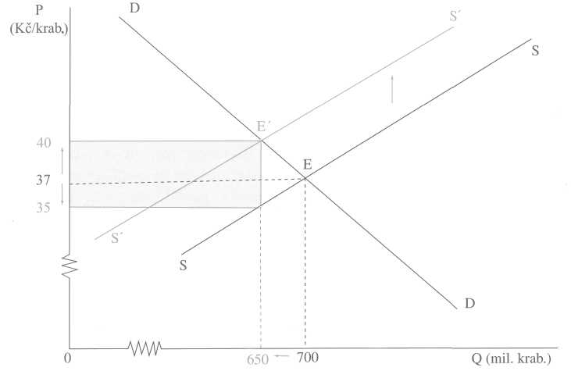
Spotřební daň
Obr. 8-3 Původně byl trh cigaret v rovnováze při množství 700 mil. krabiček a ceně 37 Kč za krabičku. Po uvalení spotřební daně 5 Kč se křivka nabídky posune nahoru o 5 Kč a nová rovnováha trhu se ustálí při množství 650 mil. krabiček a ceně 40 Kč za krabičku. Výrobce z těchto 40 Kč odvede státu 5 Kč, takže mu zbude 35 Kč.
Rozdělení břemena daně mezi spotřebitele a výrobce závisí na relativní strmosti křivek poptávky a nabídky. Vidíte to na obrázku 8-4. Úsečka a měří břemeno dopadající na spotřebitele, a úsečka b měří břemeno dopadající na výrobce. Součet obou úseček dává velikost daně. Z grafu také vidíme, že je-li poptávka hodně strmá a nabídka málo strmá, dopadá břemeno daně více na spotřebitele a méně na výrobce (horní obrázek). Je-li naopak poptávka málo strmá a nabídka hodně strmá, dopadá břemeno daně více na výrobce než na spotřebitele (dolní obrázek).

Zásahy státu do cen

Obr. 8-4 Rozložení břemene spotřební daně - Horní graf ukazuje případ strmější poptávky a málo strmé nabídky. Břemeno daně dopadá převážně na spotřebitele. Dolní graf ukazuje případ strmé nabídky a málo strmé poptávky. Břemeno daně dopadá především na výrobce.
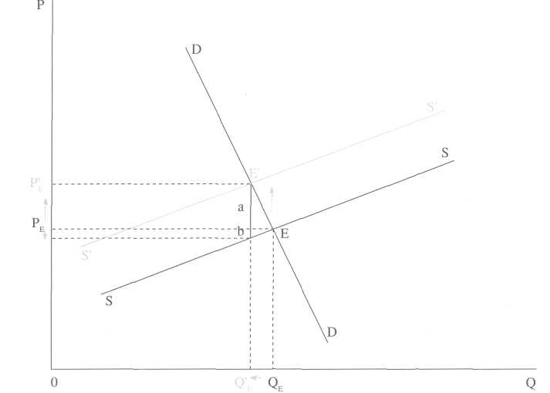
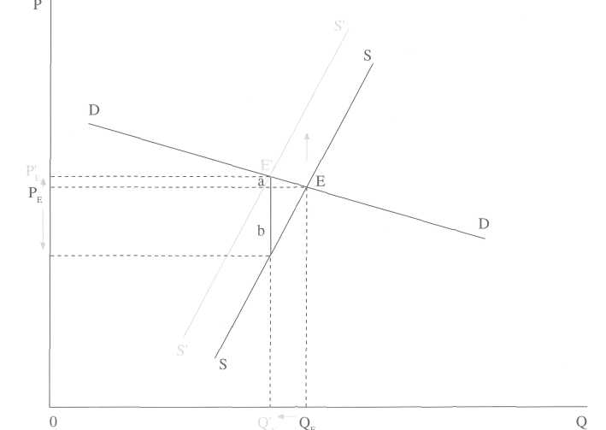
S‘

S‘

Spotřební daň
Vlády někdy využívají spotřební daně jako „daně z luxusu" a uvalují ji na luxusní zboží spotřebovávané bohatými lidmi. „Když už je nutné zvýšit příjmy státní pokladny, ať platí bohatí", myslí si politikové v mylném domnění, že spotřební daň dopadá jen na spotřebitele. Břemeno takové daně však na spotřebitele dopadnout nemusí, jak nám ilustruje následující příklad.
Daň z kožešin
Představte si, že vláda chce zvýšit své příjmy prostřednictvím spotřebních daní. Aby ospravedlnila před veřejností tento nepopulární krok, chce zavést novou spotřební daň jako „daň z luxusu" a uvalí ji na zboží, které kupují převážně bohatí -na kožešiny. Domnívá se, že lidé kupující kožešiny ponesou břemeno této daně.
Jenže poptávka po kožešinách je málo strmá, jak to u luxusního zboží bývá -lze je snadno substituovat, protože se lze bez nich snadno obejít.
Nabídka kožešin je však poměrně strmější než poptávka. Zakládání nových chovných farem není totiž snadné, stejně tak jako není snadné jejich rušení a odchod jejich majitelů do jiných příležitostí.
Případ málo strmé poptávky a strmější nabídky jsme viděli na spodním grafu obrázku 8 — 4. Vidíte, že břemeno daně v takovém případě dopadá převážně na výrobce a jen málo na spotřebitele. Ale výrobci - majitelé chovných farem -nemusí patřit mezi bohaté lidi. A tak se „daň z luxusu" minula účinkem - místo aby plnou vahou dopadla na boháče kupující kožešiny, dopadla spíše na výrobce kožešin.
Tento příklad nám ukazuje, že chce-li vláda používat spotřební daň jako „daň z luxusu", musí si nejprve položit otázku, jaká je asi relativní strmost křivek poptávky a nabídky. Z toho totiž vyplyne, kdo ponese větší část daňového břemene. Daně „z luxusu" mají silný dopad na spotřebitele jen tehdy, jde-li o statek se strmou poptávkou a málo strmou nabídkou.
Problémem spotřebních daní je, že vyvolávají neefektivnost. Podívejte se znovu na obrázek 8-3. Množství 650 mil. krabiček představuje nižší efektivnost, než množství 700 mil. krabiček, protože jeho mezní užitek je větší než jeho mezní náklady (daň sama není ekonomickým nákladem, nýbrž přerozdělením ve prospěch státu). Právě z tohoto důvodu není žádoucí, aby stát uvaloval spotřební daně na příliš velký okruh statků.
Je ovšem pravda, že některé spotřební daně mají charakter daní ekologických nebo zdravotních. Daň z cigaret může být pokládána za takovou zdravotní daň. Daň z benzínu je zas ekologickou daní. Jejich účelem je omezit spotřebu statků škodících životnímu prostředí nebo zdraví. Tímto problémem se blíže zabývá kapitola o externalitách.
V roce 1998 byla cena benzínu v průměru asi 22 Kč/l. Z toho 18 Kč šlo do státní pokladny jako spotřební daň. Stát na této dani získává ročně kolem 30 mld. Kč.
Zásahy státu do cen
Obdobné účinky jako spotřební daně mají i daně z přidané hodnoty. Od spotřebních daní se liší tím, že nejsou vyměřovány z naturální jednotky zboží, nýbrž z peněžní hodnoty zboží. Pokud existuje jen jedna sazba daně, nejsou cenové deformace ještě tak velké. Ale čím více je různých daňových sazeb na různá zboží, tím více jsou cenové relace deformovány a tím horší je informační a alokační fungování cenového systému.
V České republice jsou dvě sazby daně z přidané hodnoty. Vyšší sazba 22 % je uvalena na většinu zboží a služeb. Nízkou sazbou 5 % jsou zatíženy zejména potraviny a stavební práce, protože stát považuje potraviny a bydlení za „nezbytnosti".
Jsou potraviny „nezbytností"? Paní Nováková kupuje brambory a paní Růžičková kupuje lososa. Co z toho je „nezbytností"? Je bydlení „nezbytností"? Pan Svoboda dává na svůj starý dům novou střechu, aby do domu neteklo, a pan Schwarz si staví novou vilu za osm milionů korun. Co z toho je „nezbytností"? Nikdo nedokáže vést objektivní hranici mezi „zbytnými" a „nezbytnými" statky.
8.3
SUBVENCE
Dalším druhem zásahu státu do cenového systému je subvencování. Subvence je částka, kterou stát připlácí výrobcům k ceně statku.
Subvencování stavby bytů
Představme si, že se radnice jednoho města rozhodla podpořit bytovou výstavbu ve městě subvencemi. Tržní cena bytů prodávaných do vlastnictví by bez subvence byla 15 tisíc Kč/m² a postavilo by se 50 000 m². Město ale bude připlácet stavebním firmám částku 5 tisíc Kč/m². Jaká bude potom cena těchto bytů? Jestli myslíte, že cena klesne na 10 tisíc Kč/m², mýlíte se. Když totiž stavební firmy budou dostávat subvenci, začnou stavět více bytů. Jenže růst výstavby bytů bude zvyšovat náklady (křivka nabídky má rostoucí průběh).
Účinek subvence na cenu a množství bytů vidíte na obrázku 8-5. Bez subvence by byl trh v rovnováze v bodě E, při ceně 15 000 Kč/m² a množství 50 000 m². Subvence ve výši 5 000 Kč/m² vlastně snižuje firmám náklady o tuto částku, a proto křivka nabídky klesne do polohy S*. Množství stavěných bytů se zvýší na 60 000 m² a cena pro kupující se sníží na 12 000 Kč/m². Stavební firmy dostanou tuto cenu zvýšenou o subvenci, tedy 17 000 Kč/m². Celková částka, kterou město vyplatí na subvencích, je 300 milionů Kč (5 000 x 60 000).

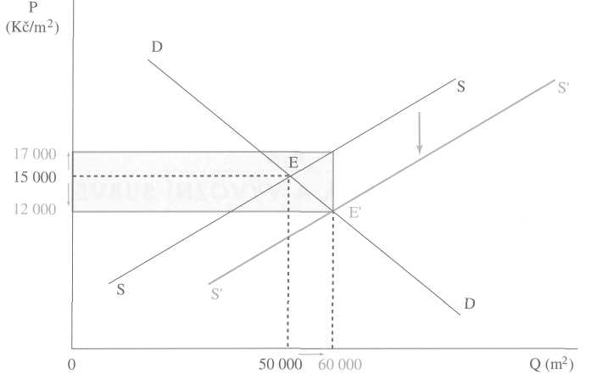
Subvence
Obr. 8-5 Subvence 5 000 Kč/m² posune křivku nabídky dolů o 5 000 Kč, do polohy S'. Tržní rovnováha pak bude v bodě E', kde lidé kupují 60 000 m² bytů za cenu 12 000 Kč/m². Stavební firmy ovšem dostávají 17 000 Kč/m² (včetně subvence). Částka, kterou město vyplatí na subvencích, je dána plochou červeného obdélníka.
Subvence změní rovnováhu trhu. Když město vyplácí firmám subvenci, je to pro ně totéž, jako když se jim sníží náklady. Na obrázku vidíte, že se křivka nabídky změní v S' a nová rovnováha trhu se ustálí v bode E'. Z toho je zřejmé, že subvence je vlastně záporná spotřební daň. Má proto také opačné účinky než (kladná) spotřební daň: na úkor daňových poplatníků zvyšuje cenu pro výrobce a snižuje cenu pro spotřebitele. Tím pochopitelně zvětšuje množství statku.
Všimněte si, že i když se subvence vyplácí výrobcům, jsou subvencováni jak výrobci, tak i spotřebitelé. V našem příkladě lze říci, že město subvencuje stavební firmy částkou 2 000 Kč/m² a kupující subvencuje částkou 3 000 Kč/m².
Podobně jako spotřební daň, také subvence vyvolává neefektivnost. Podívejte se na obrázek. Vidíte, že množství bytů 60 000 m² není optimálním množstvím, protože mezní náklady výrobců jsou vyšší než mezní užitek spotřebitelů. Mezní náklady jsou 17 000 Kč/m² a mezní užitek je jen 12 000 Kč/m². Optimálním množstvím by bylo 50 000 m².
Subvencování hromadné osobní dopravy
Náš stát subvencuje Českým drahám osobní železniční dopravu částkou 6 až 8 miliard Kč ročně. Cestující tak platí jen asi třetinu nákladů železnice na osobní dopravu.
Stát subvencuje také některé ztrátové autobusové linky. Zde se celková roční dotace pohybuje mezi 2 a 3 miliardami korun ročně (část z toho platí obce). Aby
Zásahy státu do cen
státu ušetřil peníze, stanoví silniční zákon podmínku, že na dotované lince smí jezdit pouze jeden dopravce (ten, který získá dotaci). Zákon tím vyřazuje ty dopravce, kteří by byli schopni nabídnout levnější dopravu i bez dotace.
8.4
MINIMÁLNÍ CENA A VÝVOZNÍ SUBVENCE
Tento druh státního zásahu se uplatňuje hlavně u zemědělských produktů. Vláda například stanoví minimální cenu mléka, pod kterou mlékárny nesmějí mléko od zemědělců vykupovat. Toto opatření však musí být doprovázeno subvencí. Přečtěte si příklad.
Minimální cena mléka
Rovnováha trhu mléka vzniká při ceně 6 Kč za litr a množství 200 milionů litrů za určité období. Zemědělci ale naříkají, že je cena příliš nízká, a vláda ve snaze zemědělcům pomoci stanoví minimální výkupní cenu mléka na 7,50 Kč/l. Mlékárny ale za tuto cenu nevykoupí 200 ale jen 170 milionů litrů mléka. Kromě toho zemědělci při vyšší ceně budou produkovat více než 200 milionů litrů mléka -dejme tomu 220 milionů. Vláda může mlékárnám nařídit, aby vykupovaly od zemědělců mléko za minimální cenu 7,50 Kč/l, ale nemůže mlékárny přinutit, aby vykoupily všechno mléko, které zemědělci vyprodukují. Tak vznikne na trhu mléka přebytek 50 milionů litrů. Co s ním?
A tak musí vláda sáhnout k dalšímu opatření - poskytne zemědělcům vývozní subvenci a ti pak přebytečné mléko vyvezou do zahraničí. Předpokládejme pro jednoduchost, že světová cena mléka je stejná jako rovnovážná cena na domácím trhu - tedy 6 Kč/l. Pak musí vláda na každý litr mléka vyvezeného do zahraničí poskytnout subvenci 1,50 Kč/l.
Obrázek 8-6 ukazuje, jaký účinek bude mít vládou stanovená minimální cena na trhu mléka. Při ceně 7,50 Kč/l zemědělci vyprodukují 220 milionů litrů, ale mlékárny vykoupí jen 170 milionů litrů. Vláda musí na vzniklý přebytek 50 milionů litrů mléka poskytnout vývozní subvence v celkové výši 75 milionů Kč (50 milionů x 1,50), aby se toto mléko mohlo prodat v zahraničí. Celková částka vývozní subvence je na obrázku znázorněna červeným obdélníkem.

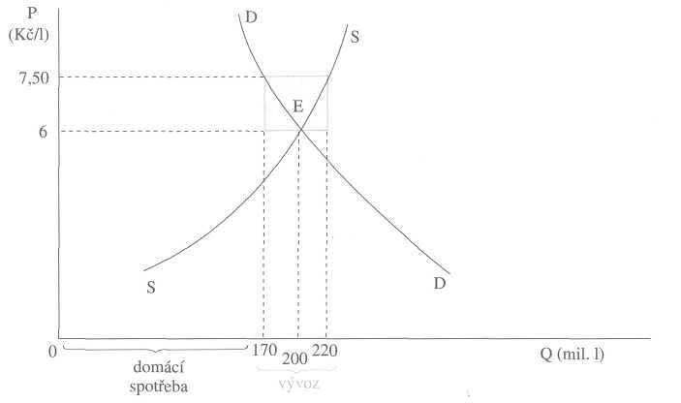
Minimální cena a vývozní subvence
Obr. 8-6 Minimální cena 7,50 Kč/l vytváří na trhu mléka přebytek 50 milionů litrů. Je-li světová cena 6 Kč/l, lze tento přebytek vyvézt se subvencí 1,50 Kč/l. Celková částka vývozních subvencí je znázorněna červeným obdélníkem.
Všimněte si, jaké důsledky má minimální cena ve spojení s vývozní subvencí. Aby zemědělci mohli dostávat za mléko vyšší cenu, než jakou by vytvořil trh, musí naši spotřebitelé nejen kupovat mléko za vyšší cenu, ale navíc jako daňoví poplatníci ještě subvencují zahraniční spotřebitele mléka.
Subvencování mléčných výrobků v ČR
V roce 1997 byla u nás vládou stanovená minimální cena mléka 6,80 Kč za litr. Mlékárny nebyly ochotny při této ceně vykoupit celou produkci mléka a mléčných výrobků. Stát proto subvencoval vývoz kondenzovaného mléka a másla částkou 1,11 mld. Kč. Podíl vývozu na produkci dosáhl tehdy u zahuštěného mléka 63,1 % a u másla 35,6 %. Pro rok 1998 byla minimální cena mléka zvýšena na 7,50 Kč. (Situační a výhledová zpráva Ministerstva zemědělství ČR)
Stát chce zabránit propadu cen prasat
„Rada Státního fondu tržní regulace na svém pátečním zasedání schválila návrh na subvencování vývozu prasat v objemu 6 000 tun. Cílem opatření je zabránit dalšímu propadu tuzemských cen prasat. Rada zároveň rozhodla o vypsání výběrového řízení prozatím na export 3 000 tun, a to do konce dubna letošního roku. O subvence budou žadatelé soutěžit, přičemž její maximální výše může dosáhnout 5 Kč na kg živé hmotnosti."
(Hospodářské noviny, 13. 3. 2000)
Zásahy státu do cen
Ale jestliže jsou subvence v rozporu s ekonomickou efektivností, proč tolik zemí subvencuje zemědělské produkty? Země Evropské unie subvencují zemědělskou výrobu vskutku velkoryse. Ekonomové se v názoru na zemědělské subvence neshodují. Někteří připisují subvencování tomu, že zemědělci dokáží na vlády vyvíjet silný tlak a subvencování si vynutit, zatímco daňoví poplatníci se nedokáží účinně bránit (jde o problém zájmových skupin, který bude ještě diskutován v kapitole „Veřejná volba").
Jiní ekonomové odůvodňují zemědělské subvence tím, že zemědělská výroba má dlouhý produkční cyklus a nemůže se přizpůsobovat změnám v poptávce tak pružně jako průmysl a služby. Příkladem je právě chov skotu a produkce mléka, kde činí produkční cyklus několik let. Zemědělci nedokáží odhadnout poptávku na tak dlouhou dobu dopředu, a bude-li poptávka nižší, než jakou očekávali, vznikne nadprodukce mléka, kterou nemohou snížit snadno a beze ztrát (museli by porážet dobytek).
Subvencování vyvolává vždy problémy v zahraničním obchodě, protože zahraniční obchodní partneři se často brání dovozům subvencovaných výrobků a nezřídka přijímají odvetná opatření - buď uvalují na subvencované zahraniční zboží dovozní cla, nebo začnou rovněž subvencovat.
Subvencování vepřového masa
Na sklonku roku 1998 se v důsledku hospodářské krize v Rusku zhroutil trh masa a západoevropští exportéři masa ztratili v Rusku významná odbytiště. Jejich vlády reagovaly zavedením subvencí na export vepřového masa. V důsledku toho byl český trh zaplaven levným vepřovým ze zemí Evropské unie, které ohrožovalo české zemědělce.
Česká vláda odpověděla odvetným opatřením. V prosinci schválila poskytnutí subvencí na vývoz 5 000 tun vepřového masa a navíc zvýšila státní nákupy vepřového do státních rezerv. Tato opatření si vyžádala 67 milionů korun (57 milionů na subvence a 10 milionů na státní nákup a zmrazení masa) ze státního rozpočtu.
USA se brání dovozu subvencovaného obilí
„Washington oznámil, že na protest proti silně subvencované dodávce obilí z Finska do Kalifornie finančně podpoří vývoz krmného ječmene na trhy Evropské unie. ,Má to naznačit, že Spojené státy budou odpovídat na využívání nepřijatelných subvencí,' řekl americký ministr zemědělství.
Američtí farmáři, kteří podle zákona z roku 1995 ztratili nárok na většinu subvencí, se však obávají, že se USA mohou stát odbytištěm subvencovaného obilí z Evropské unie a požadují tvrdá protiopatření.
Krok americké strany může rozžehnout transatlantickou obchodní válku v době, kdy světové ceny obilí klesají a EU postupně odbourává velkorysé farmářské subvence."
(Lidové noviny, 29. 5. 1998)
Státní intervenční nákupy
8.5
STÁTNÍ INTERVENČNÍ NÁKUPY
Jiným druhem státního zásahu do cen jsou státní intervenční nákupy, kterými se stát snaží zajistit výrobcům vyšší cenu, než kterou by vytvořil trh. Příkladem těchto intervencí jsou u nás státní nákupy pšenice.
Státní nákupy pšenice
Představte si, že je na trhu pšenice rovnováha při ceně 2 500 Kč za tunu a při množství 3 400 tisíc tun. Stát chce ale v zájmu zemědělců udržet cenu na 3 000 Kč/t, a proto od nich nakupuje pšenici do státních zásob. Jak velké množství pšenice bude stát muset nakupovat, aby udržel cenu na 3 000 Kč/t?
Situaci nám ukazuje obrázek 8-7. Při ceně 3 000 Kč/t kupující nakoupí pouze 3 200 tisíc tun, zatímco nabízené množství je 3 500 tisíc tun. Na trhu tak vznikne přebytek 300 tisíc tun. Stát, chce-li udržet cenu na 3 000 Kč/t, musí těchto 300 tisíc tun pšenice nakoupit. Kolik ho to bude stát? 900 milionů Kč (3 000 x 300 tisíc).
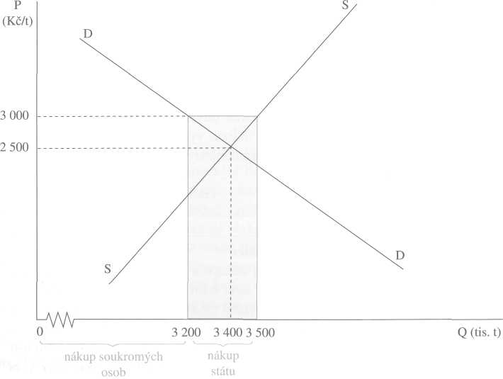
Obr. 8-7 Tržní rovnováha na trhu pšenice nastává při ceně 2 500 Kč/t. Pokud chce stát udržet cenu na 3 000 Kč/t, musí vykoupit přebytek pšenice v rozsahu 300 tisíc tun. Stojí ho to 900 mil. Kč, což znázorňuje červený obdélník.
Zásahy státu do cen
Tento státní zásah nevyvolá tržní nerovnováhu - nabízené množství je beze zbytku nakoupeno. Poptávané množství se však skládá ze dvou částí: z nákupu soukromých osob (v našem příkladě nakoupí 3 200 tisíc tun pšenice) a z nákupu státu (stát nakoupí do svých zásob 300 tisíc tun pšenice).
Stát ovšem musí s nakoupenou pšenicí něco udělat. Obvykle ji opět ze svých zásob prodává v letech, kdy je slabá úroda a kdy by cena pšenice byla velmi vysoká. Tyto státní intervenční prodeje jsou „dvojníkem" státních intervenčních nákupů a střídají se podle toho, je-li úroda vysoká nebo nízká. Státní intervenční nákupy a prodeje jsou zaměřeny na stabilizaci ceny.
Pokud jste četli dodatek ke kapitole „Tržní rovnováha", pojednávající o spekulacích na trhu pšenice, je vám jasné, že stát zde dělá totéž, co dělal spekulant Fiala. Ale proč stát nepřenechá stabilizaci cen soukromým spekulantům? Možná si řeknete, že by bylo lepší, kdyby tyto ceny stabilizoval stát, než aby na tom vydělávali soukromí spekulanti. Jenže státní intervenční nákupy a prodeje jsou nákladnou záležitostí, která zatěžuje státní pokladnu a tím i nás - daňové poplatníky. Stát musí platit úředníky, kteří se intervenčními nákupy a prodeji zabývají. Musí platit skladování vykoupených plodin, pojištění proti škodám a další náklady. To vše tyto intervence prodražuje.
Stát připraven vykoupit přebytky obilí
„Stát se začal připravovat na mohutný zásah do trhu s obilím, který ho zřejmě čeká po letošní sklizni. Současné zásoby a očekávaná úroda totiž pravděpodobně v září srazí cenu potravinářské pšenice na státem minimálně garantovanou úroveň 4 000 Kč/t. Nyní se cena potravinářské pšenice pohybuje kolem 4 200 Kč/t.
Hodnocení skutečné nutnosti intervencí na trhu, kde se točí miliardy korun, však dlouhodobě komplikuje neexistence důvěryhodných prognóz sklizně. Jedinou oficiální zprávu o očekávané sklizni vydává Český statistický úřad. Své odhady vytváří také Ministerstvo zemědělství, o další se snaží organizace zemědělců."
(Hospodářské noviny, 24. 6. 1998)
Obchody Státního fondu tržní regulace
Náš stát si k provádění intervenčních nákupů a prodejů na trhu potravinářské pšenice zřídil speciální instituci: Státní fond tržní regulace (od roku 2000 jeho funkce převzal Státní zemědělský intervenční fond). Podíl státních nákupů a prodejů na trhu pšenice se stále zvyšuje na úkor soukromých nákupů a prodejů a stát vynakládá miliardy jednak na výkup pšenice a jednak na její skladování. Ministr zemědělství řekl (30. 5. 2000): „Fond může i sám získat prostředky, když včas a dobře nakoupí a efektivně potom prodá. Na tom se dají vydělat velké peníze."
Produkční kvóty

Podívejte se na čísla z tabulky.
(Hospodářské noviny, 19. 5. 2000)
Rok | 1996 | 1997 | 1998 | 1999
Ztráta fondu (mld. Kč) | -0,81 | -1,63 | -4,5 | -4,77
Jak vidíte, ztráta fondu rok od roku vzrůstá a dosahuje vysokých částek. Svědčí to o tom, že intervence fondu udržují dlouhodobě vyšší cenu pšenice, než jakou by vytvořil trh bez těchto zásahů. Dalším důvodem ztráty budou zřejmě nákladné operace spojené s nákupy a skladováním. Jestli tedy někdo opravdu „vydělává velké peníze", rozhodně to není stát.
Vhodnějším způsobem stabilizace cen pšenice a jiných zemědělských produktů by byl volný zahraniční obchod. Po vysoké domácí úrodě pšenice by mohla být pšenice vyvážena do zahraničí, což by bránilo poklesu její ceny na domácím trhu. Naopak po nízké domácí úrodě by byla pšenice dovážena ze zahraničí, což by bránilo růstu její ceny na domácím trhu. Zahraniční obchod je efektivnějším a levnějším nástrojem stabilizace zemědělských cen než státní intervenční nákupy a prodeje. Jenže to by musela k liberalizaci obchodu se zemědělskými produkty přikročit většina zemí.
8.6
PRODUKČNÍ KVÓTY
Nakonec jsme si nechali státní zásah, který se také používá v zemědělství a který snad nejhůře deformuje trh - produkční kvóty. Produkční kvóta je státem stanovené maximální množství komodity, které mohou zemědělci za rok vyprodukovat. Tuto kvótu pak stát rozděluje mezi vybrané výrobce dané komodity.
Účinek produkční kvóty znázorňuje obrázek 8-8. Trh cukru by byl v rovnováze při ceně P_{E} a množství Q_{E}. Když ale vláda stanoví produkční kvótu Q_{K}, vzroste cena na P_{K}. Šedý obdélník znázorňuje celkový ekonomický zisk výrobců cukru.
Z obrázku vidíte, že produkční kvóta znamená neefektivnost, neboť vyráběné množství je podoptimální - jeho mezní náklady jsou menší než mezní užitek. Dalším vážným problémem je způsob rozdělování kvót mezi výrobce. Stát nemá žádné objektivní kritérium pro rozdělování kvót, a tak se zde otevírá prostor pro subjektivní přístupy státních úředníků či dokonce pro korupci.

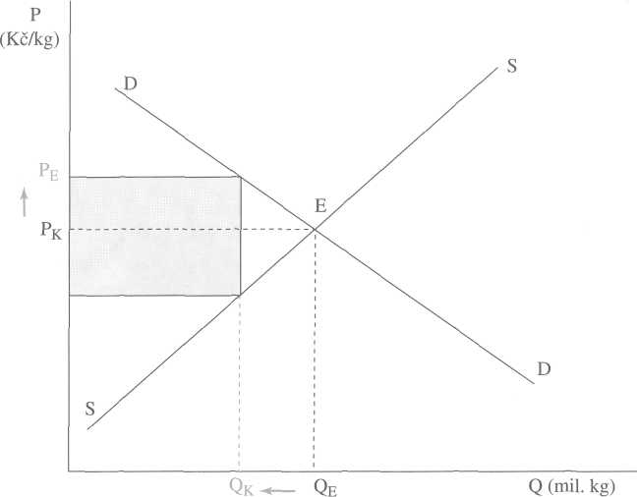
Zásahy státu do cen
Obr. 8-8 Trh cukru: trh by byl v rovnováze v bodě E, při množství Q_{E} a ceně P_{E}. Vláda však stanovila produkční kvótu Q_{K}, která je nižší než množství Q_{E}. V důsledku toho cena roste na P_{K}. Šedý obdélník znázorňuje celkový ekonomický zisk výrobců.
Produkční kvóty mají ještě vážnější důsledky. Omezují konkurenci a konzervují neefektivnost. Zmrazí procesy, které by vyřazovaly neefektivní výrobce z trhu a otevíraly prostor efektivnějším výrobcům. Úspěšní výrobci se nemohou rozvíjet kvůli kvótám a neúspěšní výrobci nemusejí odcházet z trhu.
Kvóty na cukr
Česká vláda se zavedení produkčních kvót v zemědělství dlouho bránila. Jenže zemědělci a jejich lobbyisté poukazovali na to, že v Evropské unii produkční kvóty existují a že jejich zavedení v českém zemědělství bude nutnou přípravou na náš vstup do EU. V roce 2000 schválil Parlament zákon o Státním zemědělském intervenčním fondu, který dovoluje Ministerstvu zemědělství stanovovat kvóty pro produkci některých komodit. Stanovenou kvótu pak ministerstvo rozdělí mezi výrobce podle svého uvážení. Prakticky to znamená, že ministerstvo může každému výrobci kvotované komodity nadiktovat, jak velké množství může vyrábět. Rozdělení kvóty mezi výrobce by mělo být provedeno podle objektivních kritérií, jako je například jejich výrobní kapacita nebo výrobní náklady. Zemědělství tím vlastně přestává být součástí tržního hospodářství a podřizuje se vládnímu plánování.
Shrnutí
Jednou z kvotovaných komodit je cukr. Vláda stanovila výrobní kvótu na cukr a rozdělila ji mezi osm cukrovarů. Podle jakého „objektivního kritéria" je vybrala? Zařadila do seznamu pouze cukrovary, které v uplynulých pěti letech vyrobily alespoň 10 tisíc tun cukru. Tedy velké cukrovary. Menší cukrovary tím vláda vyřadila z trhu. Nové cukrovary, které by snad chtěly vstoupit na trh, také nemají šanci. Který podnikatel by riskoval výstavbu nového cukrovaru, pokud nemá jistotu, že získá podíl na kvótě? Napadá vás, že je to diskriminace? Ta je bohužel při kvotování normální.
Jistě si nemyslíte, že tento způsob regulace byl zaveden v zájmu spotřebitelů. Byl zaveden v zájmu výrobců - těch, kteří se bojí konkurence.
SHRNUTÍ
- Cenový strop vyvolává neefektivnost. Ta spočívá v tom, že poskytované
množství statku je menší než optimální: mezní užitek je vyšší než mezní náklady.
- Cenové stropy vyvolávají na trhu nerovnováhu - nedostatek. Mnoho lidí je
ochotno nést nepeněžní náklady: aby nedostatkové zboží dostali, stojí dlouhé hodi-
ny ve frontách nebo ztrácejí čas hledáním zboží na vzdálených trzích. Ale čas je
vzácný a možná by raději zaplatili vyšší cenu.
- Břemeno spotřební daně dopadá jak na spotřebitele, tak i na výrobce. Rozdě-
lení břemena daně mezi spotřebitele a výrobce závisí na strmosti křivek poptávky
a nabídky. Je-li poptávka hodně strmá a nabídka málo strmá, dopadá břemeno daně
více na spotřebitele. Je-li tomu naopak, dopadá břemeno daně více na výrobce.
- Chce-li vláda používat spotřební daň jako „daň z luxusu", měla by ji uvalit
na zboží se strmou poptávkou a málo strmou nabídkou.
H Spotřební daně vyvolávají neefektivnost. Snižují množství zboží, které je pak menší než optimální (mezní užitek je větší než mezní náklady).
- Subvencováním cen chce stát pomoci některým výrobcům. Ačkoli stát vyplácí
subvenci jen výrobcům, subvencuje jak výrobce, tak i spotřebitele.
- Subvencování ceny vyvolává neefektivnost - vede k produkci nadoptimálního množství.
- U zemědělských komodit vláda někdy stanovuje minimální cenu. To vyvo-
lává nutnost vývozních subvencí, aby neprodané přebytky mohly být prodány do
zahraničí. V tomto případě daňoví poplatníci subvencují zahraniční spotřebitele.
- Státní intervenční nákupy mají stabilizovat ceny, které podléhají sezónním
výkyvům. Stát zde nahrazuje činnost soukromých spekulantů.
- U některých zemědělských komodit stanovuje vláda produkční kvóty. Ty
udržují vyšší než rovnovážné ceny a vytvářejí výrobcům ekonomický zisk.
Zásahy státu do cen
KLÍČOVÉ POJMY
Cenový strop (maximální cena) • nepeněžní náklady • spotřební daň • břemeno daně • subvence • minimální cena • vývozní subvence • státní intervenční nákupy • produkční kvóta.
OTÁZKY A PŘÍKLADY
Otázka 1.
Jako jeden z důvodů cenových stropů se někdy uvádí argument „zákazníka v tísni". Z tohoto důvodu se například stanovuje cenový strop na odtahovou službu. Argument „zákazníka v tísni" se uvádí i v taxislužbě. Zákazník, který zastaví TAXI jedoucí kolem, například ve spěchu na letiště nebo v nočních hodinách, musí akceptovat jeho cenu, protože v dané situaci není schopen sehnat jiné TAXI. Taxíkář, vědom si své „moci" nad zákazníkem, by toho mohl zneužít k požadování neúměrně vysoké ceny. Myslíte, že argument „zákazníka v tísni" odůvodňuje použití cenových stropů?
Otázka 2.
V polovině 90. let jsme mohli v inzertních novinách běžně číst inzeráty tohoto typu:
„Dám 500 000 Kč majiteli domu, který se mnou uzavře nájemní smlouvu na dobu neurčitou". Proč by člověk, který hledá nájemní byt, dával majiteli domu půl milionu za uzavření nájemní smlouvy? Vždyť jako nájemník mu bude za byt platit nájem. Jak si vysvětlujete smysl tohoto inzerátu?
Otázka 3.
Stále slyšíme, že je „nedostatek bytů". Ale zároveň jsou některé nájemní byty prázdné. Jak je možné, že existují prázdné nájemní byty v situaci „nedostatku bytů"? Proč jejich vlastníci tyto byty nepronajmou?
Otázka 4.
V zemích nebo ve městech, kde je regulované nájemné, můžeme objevit řadu zchátralých neobydlených
domů. Proč? A proč něco takového ztěží nalezneme tam, kde neexistuje regulace nájemného?
Otázka 5.
V roce 1997 se uskutečnily průzkumy „bytové potřeby". Lidé, kteří neměli vlastní byt, byli tázáni, zda
by jej chtěli mít. Většina lidí odpověděla, že ano. Výsledek tohoto průzkumu byl pak vládními úřední
ky interpretován tak, že je u nás „nedostatek bytů", že existuje neuspokojená „bytová potřeba".
Je správné položit otázku: „chtěli byste mít vlastní byt"? Jaká otázka by měla být správně položena?
Otázka 6.
V roce 1997 byly katastrofální povodně na Moravě. Bezprostředně nato došlo ke zvýšení ceny cihel.
- Jak byste vysvětlili tento cenový růst? O jakou změnu na trhu cihel šlo?
- Objevila se doporučení, aby vláda v této situaci přistoupila k regulaci ceny cihel a zabránila jejímu
růstu. Doporučili byste to? K čemu by to vedlo?
Otázka 7.
V roce 1997 se vláda rozhodla značně zvýšit poplatky z provozování hracích automatů. Majitelé hra
cích automatů tehdy tvrdili, že je to zničí, protože nebudou mít z čeho poplatky zaplatit: zhruba 50 %
Otázky a příklady
příjmů z hracích automatů odvádějí jako nájemné majitelům nemovitostí (heren a restaurací), v nichž jsou automaty umístěny, a téměř celý zbytek příjmů „padne" na pokrytí ostatních nákladů. Tvrdili, že jejich vlastní zisk již nedává žádný prostor pro odvod zvýšených poplatků. Měli pravdu? Vysvětlete.
Otázka 8.
Jeden z představitelů Agrární komory použil proti dovozům zahraniční subvencované pšenice tento argument: „Až zahraniční konkurence zlikviduje naše zemědělce, pak bude pšenice na našem trhu drahá." Je tento argument platný?
Otázka 9.
V prosinci 1999 schválila Poslanecká sněmovna novelu zákona o dani z přidané hodnoty, podle které se stravování v restauracích přeřazuje z 22% sazby do 5% sazby daně. Některé noviny psaly, že by se ceny za jídlo a pití v restauracích mohly snížit až o 17 %. Je to pravda?
Příklad 1. (obtížnější problém)
Trh nájemního bydlení v jednom městě by byl v rovnováze při nájemném 50 Kč/m². Město však nájemné reguluje a stanovilo pro něj strop ve výši 30 Kč/m².
- Znázorněte graficky situaci na tomto trhu. Vyznačte, kolik m² nájemních bytů se pronajímá
a vyznačte nedostatek nájemního bydlení.
- Město začalo poskytovat majitelům nájemních domů subvence na údržbu a opravy domů, a to ve
výši 10 Kč/m². Vyznačte na grafu změnu rovnováhy trhu a vysvětlete ji. Kolik m² nájemních bytů
se bude potom pronajímat?
- Vyznačte změnu nedostatku nájemního bydlení po zavedení subvencí.
Příklad 2.
Stát zvýšil spotřební daň na elektřinu.
- Jaký to bude mít účinek na trhu plynu? Znázorněte graficky.
- Jaký to bude mít účinek na trhu elektrických sušiček prádla? Znázorněte graficky.
- Jaký to bude mít účinek na trhu oceli? Znázorněte graficky.
Příklad 3.
Rovnováha na trhu nájemního bydlení v jednom městě byla při nájemném 30 Kč/m² a při množství 20 000 m². Poté povodně zničily část bytů v rozsahu 5 000 m². Městské zastupitelstvo v obavě z růstu nájmů stanovilo strop na nájemné ve výši 30 Kč/m².
- Znázorněte graficky, kolik m² by se pronajímalo bez zavedení tohoto cenového stropu a kolik se jich
bude pronajímat při cenovém stropu.
- Jak je možné, že bez stropu na nájemné by se pronajímalo více než 15 000 m² bytových ploch?
Vždyť povodně zničily 5 000 m² z celkových 20 000 m² původně pronajímaných bytů. Vysvětlete.
- Selský rozum nám říká, že povodně, které zničily mnoho domů, budou mít vždy za následek nedo
statek bytů. Je to pravda? Jaký bude nedostatek bytů v tomto městě (vyznačte v grafu)? Jaký by byl
nedostatek bytů, kdyby město nestanovilo strop na nájemné?
- Mohlo by město odstranit nedostatek bytů i při zachování cenového stropu? Pokud ano, jak? Jak
byste to znázornili na grafu?
- Ve městě postiženém povodněmi vyvolá cenový strop na nájemné neefektivnost. Proč?
Zásahy státu do cen
Příklad 4. (obtížnější problém)
Znázorněte graficky dvě varianty subvencování vlastnického bydlení (předpokládáme, že stát vyplácí
subvence stavebním firmám):
I. Trh nájemního bydlení dobře funguje, a proto nájemní bydlení představuje snadno dostupnou alternativu vlastnickému bydlení. Jinak řečeno, nájemní a vlastnické bydlení jsou navzájem „blízkými substituty".
II. Trh nájemního bydlení funguje špatně, protože regulované nájemné a zákony chránící nájemníky blokují uvolňování obsazených nájemních bytů. Nájemní bydlení proto nepředstavuje snadno dostupnou alternativu. Lidé, kteří potřebují nový byt, jej mohou získat převážně jen koupí bytu do vlastnictví. Jinak řečeno, nájemní a vlastnické bydlení nejsou „blízkými substituty".
- Znázorněte obě varianty graficky.
- Ukažte, jaké bude v každé variantě rozdělení subvence mezi kupující a prodávající.
- Porovnejte obě varianty z toho hlediska, jaký dopad bude mít subvence na zlevnění bytů pro kupu
jící.
- Porovnejte obě varianty z toho hlediska, jaký dopad bude mít subvence na růst bytové výstavby.

